بسم الله الرحمن الرحيم
جامعة امدرمان الاهليه
كلية التنمية البشرية
قسم هندسة حاسوب

المتحكمات الدقيقة (MicroControllers)

اعداد الطلاب:
1-حسام الدين سليمان
2-مرجان محمود
3-محمد على مختار
4-محمد عبدالفتاح عثمان
5-محمد عثمان على

رقم الصفحة | الموضوع
1 | مقدمة عامه
2 | ظهور المتحكمات: (MicroControllers)
3 | البنية العامة للمتحكم الدقيق: (MicroControllers)
4 | التوصيل الأساسى (MicroControllers)
5 | خصائص ومميزات (MicroControllers)
6 | إمكانيات وتطبيقات (MicroControllers)
7 | العمل الأساسى لأنظمة (MicroControllers)
8 | برمجة (MicroControllers)
9 | انواع المتحكمات الدقيقة والشركات المنتجة لها
10 | الفرق بين المعالجات الدقيقة والمتحكمات الدقيقة
11 | المراجع المستخدمة

المتحكمات الدقيقة(MicroControllers)
" المتحكم القابل للبرمجة "
مقدمة:-
اليوم أصبحت الأجهزة الكهربائية و الإلكترونية جزء لا يتجزأ من الحياة اليومية، ولا يكاد يخلو مكان من هذه الأجهزة، بسيطة كانت أو معقده,ولا تستغرب لو قلت أن المتحكمات قد غزت هذه الأجهزة، فأغلب الأجهزة التي حولنا تحتوي على المتحكمات القيقة الساعات، التلفونات، الكاميرات، المايكروويف، السيارات، لعب الأطفال و إلخ جميعها تحتوي على متحكمات بسيطه أو معقده.
ظهور المتحكمات:
ظهرت المتحكمات كتطور للمعالجات المصغرة عند استخدامها في بعض التطبيقات وكخطوة في طريق زيادة التكامل (أي وضع عناصر يتزايد عددها و/أو تعقيدها في منطقة تتناقص مساحتها)، فقد كانت المعالجات (والتي كانت بدائية مقارنة بما هي عليه الآن) بالإضافة إلى ذواكر خارجية وتجهيزات إضافية مساندة على شكل عناصر منفصلة هي المستخدمة عادة في أنظمة التحكم والقياس وغيرها، وربط هذه المكونات ببعضها وجعلها تتآلف ليس بالأمر الذي قد ترغب أن تقوم به دائماً، أما المتحكمات فهي محاولة ناجحة لتطوير معالجات مبسطة وأكثر ملائمة لأغراض محددة عندما يكون الحجم والتكلفة واستهلاك الطاقة -أو على الأقل بعض منها- عوامل مهمة في حين لا توجد حاجة لقوة معالجة كبيرة.
لجعل المتحكم يقوم بإنجاز شيء مفيد يجب أولاً شحنه ببرنامج ليقوم بتنفيذه، وهذا البرنامج يوضع في ذاكرة غير متطايرة Non-Volatile تحتفظ بمحتوياتها بشكل دائم حتى دون وجود تغذية كهربائية وتكون هذه الذاكرة عادة أحد أنواع الذاكرة ROM (كـ PROM و EPROM و EEPROM و Flash وربما نفصل عنها فالمتحكم شريحة قابلة للبرمجة
كيفية عمل المتحكم:
" المتحكم القابل للبرمجة "
عبارة عن قطعة اليكترونية رقمية صغيرة تم اخترعها بعد الكمبيوترات التي تقوم بتخزين البرامج ويقوم المتحكم الدقيق بحفظ مجموعة من التعليمات بداخله والتي تسمى برنامج والتي يكون من السهل التعديل فيها بدلا من إعادة تغيير الأسلاك والتوصيلات كما كان متبع قديم .
المتحكم الدقيق : هو عبارة عن معالج دقيق تم تطويره بحيث تم وضع جميع المكونات التالية في شريحة واحدة مدمجة,ويحتوى على CPU و ROMوRAM و ذاكرة خاصة للبيانات و مداخل وخارج البيانات.
ايضا يمكن اعتبار المتحكم كالحاسب يحتاج إلى برنامج يحتوي على عدة أومر توجهه لإنجاز هدفه, فإذا أردنا مثلاً أن نصنع برنامج يحاكي عملية تنظيم المرور باستخدام الإشارات المرورية، فعلينا أن نصنع برنامجًا خاصًا بهذا الهدف ثم نقوم بتحميله على المتحكم ثم نربط المتحكم ببعض القطع الإلكترونية البسيطه ثم نقوم بتشغيله ليبتدئ عمله.
تنظيم السير باستخدام إشارات المرور، فلو أردنا محاكاة نظام إشارات المرور باستخدام الدوائر الإلكترونية فإننا سنحتاج العديد من المؤقتات و المقارنات و البوابات المنطقية و المكثفات و المقاومات و غيرها و هذاسيكلفنا المال و أيضًا نحتاج لتوصيلها بطريقة صحيحة و من ثم إختبارها وهذا أيضً سيستنفذ الوقت و الجهد.
لكن لو استخدمنا المتحكم فما علينا سوى تصميم برنامج يحاكي نظام إشارات المرور ثم نحمله على المتحكم ثم نربط المتحكم بالقليل من المقاومات و الــLED's .
إذًا،وفي كثير من الأحيان استخدام المتحكم يوفر علينا الجهد و الوقت و المال.

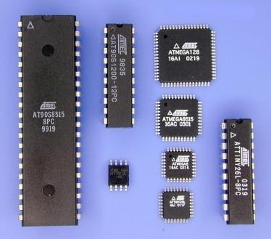
(MicroControllers)

البنية العامة للمتحكم المصغر:
مع أن المتحكم صغير الحجم إلا أنه معقد ، لذلك يجب فهم الآلية التي يترابط فيها البرنامج مع الهاردوير الموجود ، سنستعمل في دراستنا في هذا المادةالمتحكم الدقيق 16F877 والتي تعد من أبسطها تركيباً ولكنها تحتوي على عدد جيد من الخصائص.
المتحكم الدقيق يتكون من نفس الأجزاء الرئيسية لأي كومبيوتر .(المعالج - الذاكرة - وسائل الإدخال والإخراج) ولكن الفرق هنا أن هذه القطع أقل تعقيداً وأقل كفاءة ، كل القطع هنا مدمجة في شريحة واحدة ولا يمكن التعديل عليها ، لذلك يجب اختيار المتحكم القيق الملائم للخصائص التي تحتجاها في برنامجك ، وأيضاً فإن ا يفتقر إلى خاصية الـ MultiTasking والتي تمكن الكومبيوتر العادي من تشغيل أكثر من برنامج في نفس الوقت.
اولاً : المعالج :
في المتحكمات الدقيقة يوجد معالج واحد يقوم بجميع العمليات المنطقية ، إدخال وإخراج البيانات و جميع الحسابات الأخرى ، وبالطبع لايمكن تنظيم هذه العملية إلا بواسطة برنامج يحتوي على سلسلة من الأوامر يقوم المعالج بتطبيقها بشكل تسلسلي.
هذه الأوامر تحفظ على على شكل مواقع في الذاكرة ، ويتم نسخها إلى المسجل Register بواسطة قناة البيانات فك تشفير البيانات يتم بوحدة خاصة بذلك في المعالج ، وكل أمر هنا يمثل 1 ، 2 بايت أو أكثر.
ثانياً : الذاكرة :
هناك نوعين من الذواكر : (متقلبة وغير متقلبة)
الذاكرة المتقلبة volatile: تفقد جميع البيانات المخزنة فيها عندما يتم فصل التيار عنها ، تستخدم في تخزين البيانات التي يحتاجها المعالج أثناء تنفيذه للأوامر المختلفة
، وهي هنا الرام ( الذاكرة العشوائية ).
النوع الثاني هو الذاكرة الثابتة non-volatile والتي لا تتأثر بفصل التيار عنها، وتتمثل في الروم و هي عبارة عن مجموعة من الأوامر يحتاجها المعالج ليشغل نفسه فيتراوح حجمها بين 512 بايت و 4096 بايت وقد يصل حجمها إلى 128 كيلوبايت في بعض المتحكمات.
وذاكرة الروم قد تكون من نوع الروم (ROM) حيث يمكن برمجتها مرة واحدة فقط وقد تكون من نوع إي بروم (EPROM) أو إي إي بروم (EEPRPM) حيث يمكن برمجتها عدة مرات.
الفلاش وهي عبارة عن ذاكرة تستخدم في تخزين البرامج والأوامر المعطاة للمتحكم، وتبلغ 64 كيلوبايت في المتحكم 16F877.
ثالثاً: وحدات الإدخال والإخراج :

بالطبع بدون إدخال وإخراج البيانات من المتحكم سيكون عديم الفائدة إخراج وإدخال اليبانات يعتمد على المنافذ Ports المرتبطة بالريجستر ، وهناك نوعين من المنافذ على التوالي أو على التوازي ، في التوصيل على التوازي يتم نقل 8 بت في الوقت ذاته على 8 خطوط مختلفة ، بينما في التوصيل على التوالي يتم نقل بت واحد تلو الآخر في خط واحد فقط .
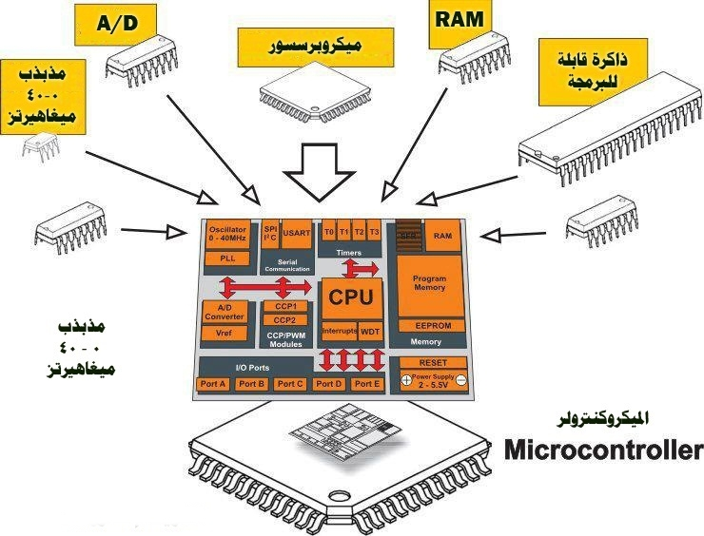
البنية العامة للمتحكم المصغر

التوصيل الأساسى للمتحكم BASIC CONNECTION

لكى يتمكن الميكروكونترولر من العمل الصحيح يجب توفير الآتى :
مصدر للقدرة Power Supply .
إشارة "الإعادة" أو "التصفير" Reset .
إشارة نبضات الساعة Clock .
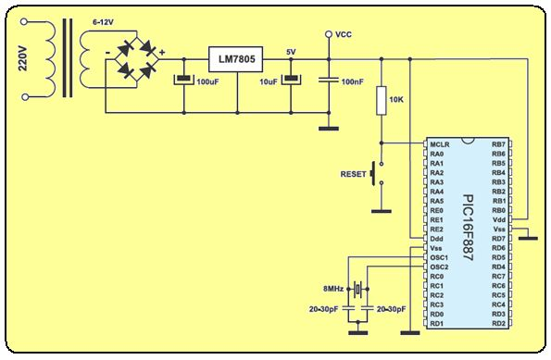

الشكل اعلاه يوضح توصيل المتحكم ( (PIC16F887

1- مصدر القدرة POWER SUPPLY

على الرغم من أن المتحكم PIC16F887 يمكنه العمل عند جهود قدرة مختلفة إلا أن مصدر القدرة بالجهد 5V DC هو الأكثر ملائمة.
تستخدم الدائرة المنظم الموجب ذو الثلاثة أطراف LM7805 وهو يوفر إستقرار فى الجهد عالى الكفاءة كما يوفر تيار كافى ليمكن الميكروكونترولر والإلكترونيات المحيطة به من العمل العادى ( كافى هنا تعنى 1 أمبير).

2- إشارة الإعادة RESET SIGNAL

لكى يتمكن المتحكم القيق من العمل الصحيح يجب تطبيق المنطق (1)(VCC) على طرف الإعادة resetالمفتاح الضاغط الموصل بين طرف الإعادة MCLR والأرضى GND ليس ضرورى . ومع ذلك ، هو تقريبا دائما يستخدم لتمكين المتحكم القيق من الرجوع بأمان إلى ظروف التشغيل العادية إذا ما سارت الأمور بشكل خاطئ .
عند الضغط على هذا المفتاح يتم توصيل الجهد 0V إلى الطرف MCLR فيقوم المتحكم الدقيق بعمل إعادة resetويبدأ البرنامج التنفيذ من البداية .
تستخدم مقاومة 10 كيلوأوم للسماح بتوصيل الجهد 0V للطرف MCLR عن طريق الضغط على المفتاح بدون حدوث دائرة قصر بين الجهد الموجب والأرضى
3- إشارة نبضات الساعة CLOCK SIGNAL
بناء على العناصر المستخدمة بالإضافة إلى الترددات يمكن تشغيل المذبذب في أربعة أنماط مختلفة :
كريستال بقدرة منخفضة : LP
كريستال أو دائرة رنين : XT
كريستال أو دائرة رنين بسرعة عالية : HS
دائرة مكثف ومقاومة RC
خصائص المتحكم:
تعتبر المتحكمات ذات شهرة وانتشار كبيرين الآن، فتقدر بعض الإحصائيات أن سوق المعالجات تشكل معظم مبيعاته المتحكمات المصغرة وأعداد مبيعاتها تعد أضعاف ما هي عليه معالجات الحواسيب على تنوعها (لكن بالمقابل فإن أرباح سوق معالجات الحواسيب هي الأعلى لارتفاع أسعارها)، وتتوفر الآن متحكمات مصغرة شديدة الصغر يتم وضعها مثلاً في البطاقات الذكية التي منها بطاقات SIM (المستخدمة في الأجهزة الهاتفية المحمولة) وبعض بطاقات الإئتمان.
ما يمتاز به المتحكم :
1- الحجم الصغير مقارنةً بدارات التحكم الكلاسيكية
2- عند حدوث خطأ ما يمكن صيانته بسهولة أكبر بكثير لأننا لا نملك الكثير من التوصيلات و الأجهزة التي يجب تفقدها كما في الدارات الكلاسيكية>
3- في حال أردنا تغيير طريقة عمل النظام فإننا لا نحتاج إلى إعادة التوصيل أو بناء دارة جديدة إنما فقط برنامج جديد يوضع مكان البرنامج القديم بسهولة فائقة .
4-سهولة مراقبة النظام حيث أننا يمكن أن نكتشف العطل بمجرد النظر إلى الـيها.
5- سهولة أكبر في بناء الدارات العملية و ذلك بسبب قلة العناصر.
6- يكون المتحكم القيق عادة بداخل جهاز آخر للتحكم بذلك الجهاز .
7- يكون في المتحكم القيق مايحتاجه من الذاكرة مثل الرام والروم (RAM & ROM) فهو ليس بحاجة إلى شرائح خارجية للذاكرة.
8- يكون استهلاك المتحكم الدقيق من الطاقة صغيراًً جدا بالنسبة للكمبيوترات الأخرى فمثلا بعضها يستهلك 50 ميللي وات بينما الكمبيوتر العادي الذي نستخدمه في منازلنا قد يستهلك 50 وات.

إمكانيات وتطبيقات المتحكم الدقيق:

امكانيات و تطبيقات االمتحكم كثيرة جداً , حيث أنه يستطيع التحكم في العناصر الالكترونية أو الدوائرة الالكترونية كما يشاء بل ويتعامل أيضا مع الأجهزة الكهربية المختلفةوللتعرف على إمكانيات وقدرات المتحكم سنضع بعض الأمثلة والمشاريع التي يمكن للمتحكم تنفيذها :
مشروع التحكم في أجهزة المنزل عن طريق المتحكم . حيث يمكن هذا المشروع المستخدم من التحكم في أجهزة المنزل مثل المصابيح الكهربية وأجهزة التبريد وفتح الباب وغلقه عن طريق الريموت كنترول فعند الضغط على زر معين تقوم الدائرة الالكترونية التي تحتوي على المتحكم بتشغيل المصابيح الموجودة في الغرفة مثلا وعند الضغط على زر آخر يقوم المتحكم بغلق المصابيح وكذلك زر للتحكم في تشغيل وإطفاء الثلاجة أو الغسالة وهكذا .
يستطيع المتحكم ايضا أن ننفذ به دائرة تجعلنا نتحكم في تشغيل وإطفاء الأجهزة بعد مدة معينة فمثلا نحدد وقت وليكن عشر دقائق يقوم فيها المتحكم بتشغيل المكيف أو المروحة الكهربية وبعد عشر دقائق يفصل التيار الكهربي عنها .
ونستطيع أيضا أن نصمم دائرة يتم فيها قياس درجة حرارة المكان وعرضها على شاشة وعند وصول درجة الحرارة لدرجة معينة يقوم المايكروكنترولر بتشغيل جهاز التبريد إلى أن تصل درجة حرارة المكان إلى درجة معينة فيفصل التيار الكهربي عن جهاز التبريد كنوع من توفير الطاقة أو تستخدم مثل هذه المشاريع في الحضانات للمحافظة على حياة الطفل كما يمكن استخدام حساس الأكسجين وحساس الرطوبة لتغذية الحضانة بالأكسجين المناسب والرطوبة المناسبة والتحكم في ذلك بدقة كبيرة .
نستطيع أيضا تصميم خط إنتاج مصنع باستخدام المتحكم حيث يتحكم MicroController في المواتير الخاصة بالسير وكذلك في الأجهزة المختلفة والعمليات الدقيقة بكل سرعة وبدقة متناهية .
نستطيع أيضا تصميم دائرة تقوم بفتح الباب وغلقه أوتوماتيكيا بمجرد أن تقترب من الباب يفتح وبعد ان تبتعد عنه ينغلق . وكذلك يمكن عمل دائرة تكون بمثابة عداد للزوار تقوم بعد الزائرين الداخلين والخارجين من المنشأة أو المعرض ونحوه كما يمكن استخدامها أيضا في خط انتاج المصنع حيث تقوم بعد أعداد المنتجات التي تم إنتاجها .
نستطيع كذلك تصميم دوائر الأمن والحماية والتي تقوم بتشغيل إنذار معين عند دخول السارق بل وربما منعه من عملية السرقة . نستطيع كذلك التحكم في المواتير من ناحية السرعة وكذلك عدد اللفات التي تلفها فمثلا في مشروع خط الانتاج (يوجد سير يحرك المنتج من مكان لأخر ليجرى عليه العمليات المختلفة) هذا السير يتحرك بمواتير نستيطع التحكم في سرعتها وعدد لفاتها للحصول على أجود وأدق النتائج .
نستطيع أيضا عمل آلة حاسبة ونضيف إليها الإمكانيات المختلفة على حسب ما نريد فمثلا نضيف فيها مثلاً خاصية التحويل من متر إلى سنتيمتر أو أي عملية تحويل أخرى. كما يمكنك جعلها تعمل بحيث عند الضغط على أي زر فيها تصدر صوتا .

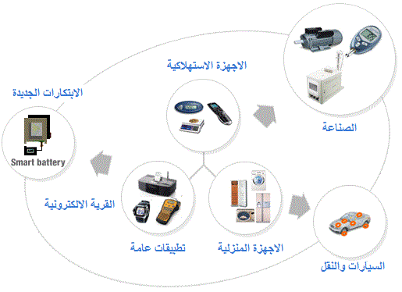

microcontroller_application

العمل الأساسى لأنظمة المتحكم:
على الرغم من أن المتحكم الدقيق والمعالج الدقيق تعتتر كمكونات ذكية لكنها غير قادرة على تنفيذ أى مهمة بمفردها , حيث يترك للمبرمج مهمة إبلاغ (بكتابة برنامج) جميع الأجهزة عما تحتاجه لتعرف العمل الذى عليها القيام به وبالتالى إذا ذكر المبرمج بعض الإجراءات بطريقة خاطئة فإن المتحكم الدقيق سوف يقزم بأداء المهمة بطريقة غير صحيحة .
من جهة أخرى فهى سريعة للغاية ودقيقة وبالتالى عندما تأمر المتحكم الدقيق بفعل شىء يمكنك أن تكون على يقين من أنه سوف يقوم بالتنفيذ على الوجه الأكمل وفى زمن قصير للغاية .
شىء هام آخر , يجب أن يكون واضحا من الآن فصاعدا أن المتحكم الدقيق آلة "تتابعية أو تسلسلية" , أى أنه يقوم بتنفيذ التعليمات (المهام) واحدة تلو الأخرى وبالتالى لكى يعمل بطريقة جيدة فأن منهج برنامج المتحكم الدقيق يجب أن يكون كما يلى :
1- الدراسة الجيدة للمهمة التى سوف تنفذ بمعرفة المتحكم الدقبق .
2- تقسيم المهمة إلى أقسام partsأو فعاليات (أنشطة) activities .
3- ترتيب كل فعالية .
4- الآن يمكننا أن نخبر المتحكم الدقيق عما يجب عليه القيام به.
برمجة المتحكم للعمل:

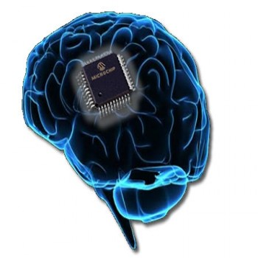

الادوات المطلوبة للعمل بالمتحكم الدقيق:-
للعمل بالمتحكمات الدقيقة تحتاج للأدوات التالية :-
برمجيات software للتحرير والترجمة (تسمى بيئة التطوير المتكاملة IDE) حيث يتم كتابة البرنامج وترجمة أوامر اللغة ( لغة الأسمبلى – لغة السى – لفة البيزك – لغة الباسكال) إلى شفرة الآلة (فى شكل ثنائى أو سداسى عشر ) .برمجيات للمحاكاة واختبار منطق البرنامج .
أجهزة Hardware أى لوحة للتنفيذ العملى على الطبيعة للبرامج .
كيفية البرمجه :
عملية البرمجة تبدأ بكتابة الأوامر والتعليمات في الحاسوب بواسطة برامج خاصة ومن ثم إنزال تلك الأوامر والتعليمات الى المتحكم الدقيق عن طريق جهاز صغير يسمى بالمبرمج.
وظيفة المبرمج:
المبرمج هو عبارة عن وسيط بين الحاسوب والمتحكم الدقيق حيث يقوم المبرمج بتهيئة المتحكم الدقيق لإنزال الأوامر والتعليمات التي تم كتابتها في الحاسوب في ذاكرته فور استلامه لأمر الإنزال من الحاسوب.
لأي متحكم دقيق أو حتى الذواكر الالكترونية وضعيتان وهما:

1.وضعية الكتابة Write: عندها تكون الأداة (المتحكم دقيق أو الذواكر الالكترونية) جاهزة لاستلام الأوامر والتعليمات من الحاسوب.
2.وضعية القراءة Read: عندها تكون الأداة (المتحكم دقيق أو الذواكر الالكترونية) جاهزة لتنفيذ الأوامر والتعليمات.
انواع المتحكمات الدقيقة والشركات المنتجة لها:
بعض الانواع:
1. متحكمات مدمجة Compact : و هي الأكثر اقتصادية و الأقل كلفة و بالتالي الأقل تعقيداً و مقدرة على تنفيذ العمليات الصعبة و المعقدة و تكون عبارة عن كتلة واحدة لا تتجزأ تحتوي على عدد محدود المداخل و المخارج و المعالج و الذواكر .
2.متحكمات تركبيبة Modular : تعتبر أرقى أنواع الـمتحكمات و ذلك بسبب مرونتها الشديدة و قابليتها للتوسع بشكل كبير دون الحاجة للكثير من التعديلات على البنية الأساسية و تتميز بأنها تصل لأعداد كبيرة من المداخل و المخارج الواحد قد تصل إلى 130000 نقطة دخل – خرج حيث أنها تعتمد على مبدأ البطاقات أي أنه كلما أضفت بطاقات أكثر حصلت على حريات أكبر و امكانيات أكبر للمتحكم .
3. متحكمات هجينة Hybrid : و هي تركيبة هجينة بين النوعين السابقين ، تتميز بأن عدد المداخل و المخارج أكبر منه في الـ (Compact) و لكنها لا ترتقي لمستوى (Modular) من حيث الذواكر و عدد المداخل و المخارج و حتى التطبيقات التي يمكنها انجازها .

هناك عدة شركات تنتج أنواع مختلفة من المتحكمات الدقيقة ذات إمكانيات وقدرات مختلفة نذكر هنا بعضا منها.
1- 8086 و8051 وهي من إنتاج شركة إنتل Intel.

2- 68000 وهي من إنتاج شركة موتورولا Motorola.

3- PIC وهي من إنتاج شركة ميكروتشيب Microchip.

4- TMPXXX وهي من إنتاج شركة توشيبا Toshiba

الفرق بين المعالجات الدقيقة والمتحكمات الدقيقة:

هناك عدة فروق نستطيع عرضها، وهي:
أولا: إن الحاسوب بإمكانه تشغيل وتنفيذ عدة برامج في وقت واحد.
فمثلا اذا كنت تعمل على جهاز الحاسوب على احد التطبيقات بينما تسمع في نفس الوقت الى مقاطع موسيقية أو تقمو بنقل المعلومات من تطبيق الى اخر، وهذه الميزة غير متوفرة مع المتحكم الدقيق حيث أن المتحكم الدقيق لا يمكنه الا من تنفيذ برنامج واحد فقط في ان واحد.
ثانيا: ان سرعة المعالج في جهاز الحاسوب اسرع بكثير من سرعة المعالج في المتحكم الدقيق.
ثالثا: جهاز الحاسوب قادر على الارتباط بالعالم الخارجي بقدر اكبر واوسع من المتحكم الدقيق.
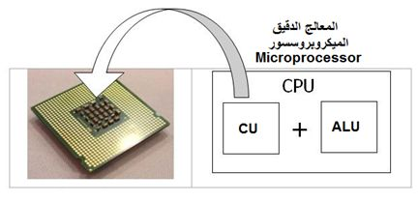

المراجع المستخدمة

http://www.kutub.info -1
http://arabhardware.net -2

